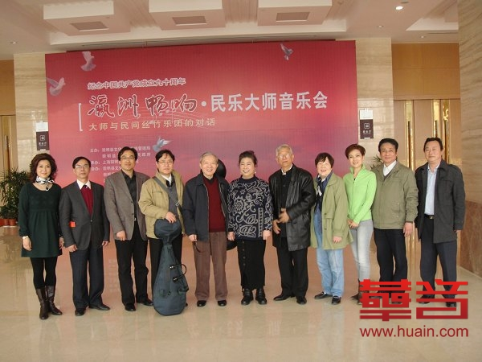
http://www.huain.com/uploadfile/2011/0406/20110406032118212.jpg
2011.4.赴江阴出席长三角地区江南丝竹演奏邀请赛

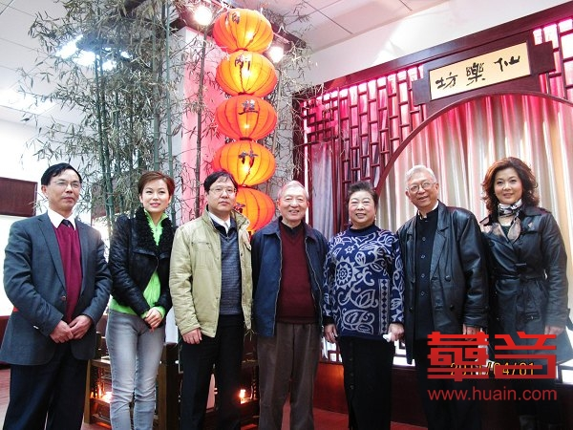
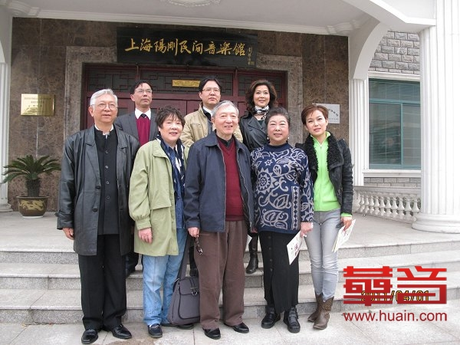
http://news.huain.com/html/2011/04/06/news_66293.html
2011.4.赴江阴出席长三角地区江南丝竹演奏邀请赛

